Ієрархія дуже погано у мене виводиться, але у самих класах через відладчик буде більш зрозуміліше.

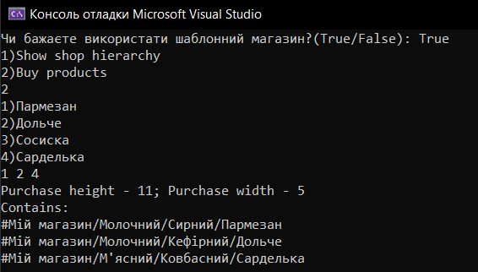

Рисунок 1 – Робота з дефолтним магазином(покупка продуктів та формування коробки)

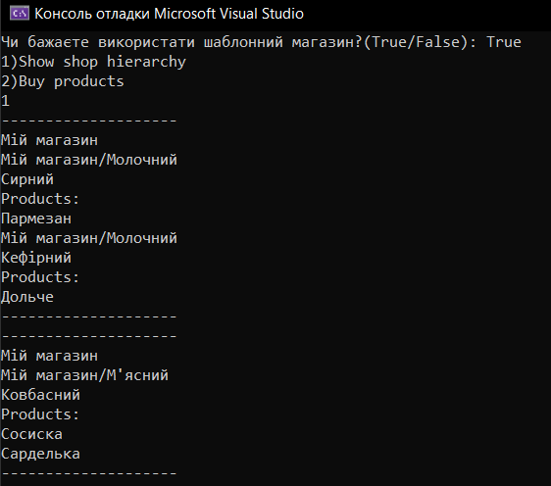

Рисунок 2 – Ієрархія дефолтного магазину

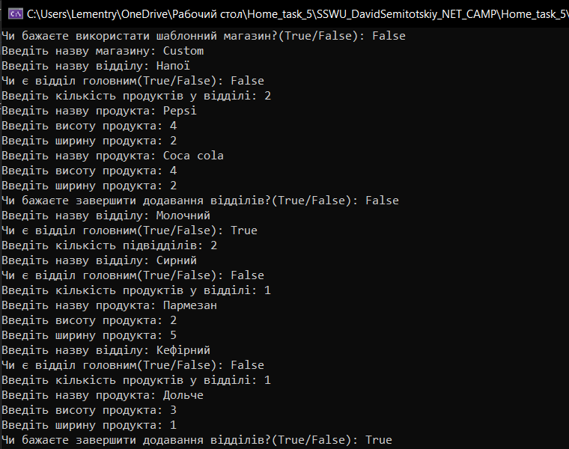

Рисунок 3 – Створення кастомного магазину

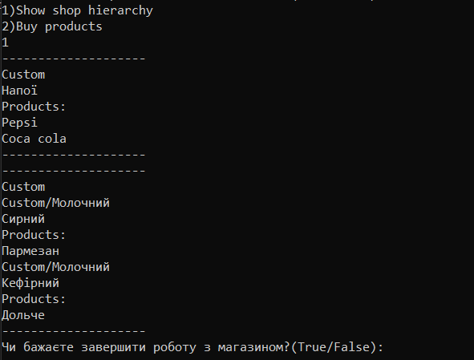

Рисунок 4 – Ієрархія кастомного магазину

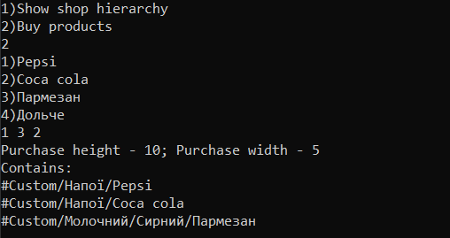

Рисунок 5 - Робота з кастомним магазином(покупка продуктів та формування коробки)